Presseinformation
Egelsbach, Juli 2022

Abbau statischer Elektrizität leicht gemacht
Bis zu einem Drittel weniger Gewicht und bis 10 mm kürzer sind die Ionisierer in Düsenausführung der Serie IZN10E von SMC.
Nur noch 80 Gramm Gewicht bringen die Ionisierer der Serie IZN10E auf die Waage. Das sind 40 Gramm weniger als die Vorgängermodelle der Serie IZN10. Das zahlt sich vor allem in dynamischen Anwendungen aus. Den Betriebszustand zeigt eine hochpräzise LED-Anzeige an. Mittels dreier LEDs wird über das Entladesignal (ION) informiert, vor überhöhter Spannung (HV) gewarnt und der Zeitpunkt der Wartung durch Verschmutzung der Elektrodennadel angezeigt. Die IZN10E-Ionisierer bietet SMC Deutschland in zahlreichen Ausführungsvarianten an. Dadurch ist eine passgenaue Modifizierung der Ionenverteilung an die jeweilige Anwendung möglich. Neben zwei Düsenvarianten in rechtwinkliger Ausführung – einmal als Energiesparversion oder als Variante mit erhöhtem Durchfluss – stehen auch Aufsätze für die zirkuläre und flache Diffusion zur Verfügung. Dazu eröffnen 4 Stabdüsen weitere Optionen, die statische Elektrizität über längere Strecken punktgenau und damit hocheffizient abzubauen.
„Den Austausch in vorhandene Installationen wollten wir bei der Entwicklung auf jeden Fall leicht machen“, erklärt Tobias Hartherz, Produktmanagement SMC Deutschland. „Vorhandene Anschlusskabel und auch die Steckerverbindungen sind trotz der verminderten Abmessung kompatibel und lassen sich daher problemlos auch bei einer Umrüstung weiterverwenden.“
Flexible Anpassung an die Einbausituation
Neben der Gewichts- und Längeneinsparung sind die vielfältigen Anpassungsmöglichkeiten eine große Stärke der IZN10E-Serie. Die Energiesparausführung mit rechtwinkligem Ionenaustritt und um 360° drehbarer Düse erhält das Ionengleichgewicht im Bereich von ±10 Volt aus geringer Entfernung. Wer die statische Elektrizität über größere Entfernungen bis maximal 500 mm abbauen möchte, greift zur Variante mit hohem Durchfluss. Diese Modelle können das Ionengleichgewicht im Bereich von ±15 Volt sehr gut halten.
Hinzu kommen zwei weitere Düsenausführungen mit zirkulärem und flachem Ionenaustritt sowie vier Stabausführungen mit gerader und umlaufender Düse, einer biegsamen Stabdüse sowie einer Langversion. Die Länge der angebotenen Stäbe reicht von 100 bis 600 mm.
Die Modellreihe im Detail
Auch bei den Modellen der IZN10E-Serie werden die Ionen durch Koronaentladung mittels Hochfrequenzwechselspannung erzeugt. Die einwandfreie Funktion sowie der Verschleißzustand der aus Wolfram bestehenden Elektrodennadel werden dauerhaft überwacht. Nimmt die Leistung des Ionisierers ab, weist eine LED-Wartungsanzeige automatisch darauf hin. Notwendige Wartungsintervalle können somit frühzeitig eingeplant werden. Für die Montage bietet SMC zahlreiche Optionen wie Befestigungselemente, Befestigungswinkel oder DIN-Schienen. Auch die Direktmontage ist möglich. Das Gehäuse besteht aus ABS und rostfreiem Stahl. Die Umgebungstemperatur der Ionisierer liegt zwischen 0 und 55 °C, bei einer relativen Luftfeuchtigkeit von 35 bis 65 %.
Energiekosten senken, Wirtschaftlichkeit steigern
Dank ihres geringen Gewichts, der kürzeren Abmessung und des schmalen Designs sind die Ionisierer der Serie IZN10E besonders für Anwendungen mit beengter Einbausituation geeignet. Durch die zahlreichen Ausführungsoptionen decken sie einen großen Wirkungsbereich ab. Vor allem in den besonders sensiblen Anwendungen spielen sie ihre Stärken voll aus. Dazu zählt der Abbau der statischen Elektrizität auf Mikrochips, optischen Linsen oder Teilefördergeräten und Förderanlagen.
Technische Details im Überblick
Modell | IZN10E
Art der Energieerzeugung | Koronarentladung
Elektrodenspannungsart | Hochfrequenz-AC-Ausführung
Ionengleichgewicht | Energiespardüse: ±10 V  Düse mit hohem Durchfluss: ±15 V
Stromaufnahme | Max. 80 mA
Eff. Abstand zum Abbau statischer Elektrizität | 20 mm bis 500 mm
Umgebungstemperaturbereich | 0 bis 55 °C
Umgebungsluftfeuchtigkeit | 35 bis 65% rel. Luftfeuchtigkeit
Gewicht | 80 g
Material | Gehäuse: ABS, rostfreier Stahl  Düse: rostfreier Stahl  Elektrodennadel: Wolfram

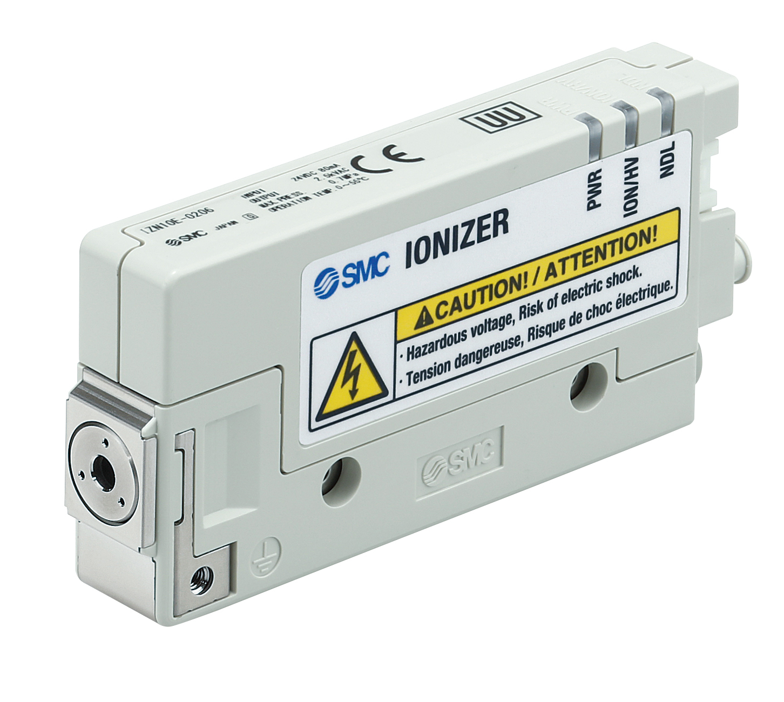 | Abbildung 1:  Leicht, kompakt und effizient – die Ionisierer der Serie IZN10E spielen vor allem in dynamischen Anwendungen ihre Stärken voll aus.  Foto: SMC Deutschland GmbH
Weitere Informationen finden Sie auf der SMC-Webseite unter www.smc.de

Über SMC Deutschland
Führender Hersteller, Partner und Lösungsanbieter für pneumatische und elektrische Automatisierungstechnik – die SMC Deutschland GmbH bietet seit mehr als 40 Jahren ein umfassendes Produktspektrum vom Ventil bis zum Temperiergerät mit mittlerweile mehr als 12.000 Basismodellen und über 700.000 Varianten für unterschiedlichste Industriebranchen. Die innovativen Automatisierungslösungen des Unternehmens mit Sitz in Egelsbach bei Frankfurt am Main finden sich unter anderem im Automobil- und Werkzeugmaschinenbau, in der Automationstechnik, der Elektronik und der Robotik sowie in der Lebensmittel- und Verpackungsindustrie wie auch in den Bereichen Life Science und Medizintechnik. SMC erwirtschaftete im Geschäftsjahr 2021/22 einen Umsatz von 185 Millionen Euro und beschäftigt bundesweit 735 Mitarbeiterinnen und Mitarbeiter. Darüber hinaus steht allen Kunden ein flächendeckendes, kompetentes Service- und Vertriebsnetzwerk zur Seite. Zudem forciert SMC das Thema Nachhaltigkeit in einem breiten Kontext aus Umwelt- und Klimaschutz, Gesundheitsfürsorge und Mitarbeiterförderung sowie gesellschaftlichem Engagement: von Produkten und Services über innerbetriebliche Maßnahmen bis hin zu Projekten für die Gemeinde.
Die SMC Deutschland GmbH gehört zur 1959 in Japan gegründeten SMC Corporation, die in 83 Ländern weltweit mit 31 Produktionsstätten vertreten ist. Der Weltmarktführer für pneumatische Automatisierungstechnik mit einem Marktanteil von 38 Prozent erzielte im Geschäftsjahr 2021/22 einen Umsatz von rund 5,6 Milliarden Euro und beschäftigt global 21.620 Mitarbeiterinnen und Mitarbeiter.

